Анкета животного без владельца от 18.10.2022г.

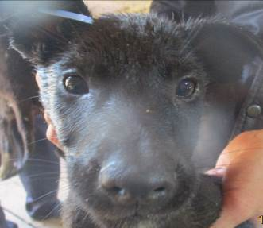 | Дата отлова, место (район, улица, дом) | Красноармейский район, пос. Татьянка
 | Пол животного | Самец – 4744/2022
 | Дата вакцинации | 31.10.2022 г.
 | Дата кастрации/стерилизации | 31.10.2022 г.
 | Дата выпуска, место (район, улица, дом) | 06.11.2022 г. – среда обитания
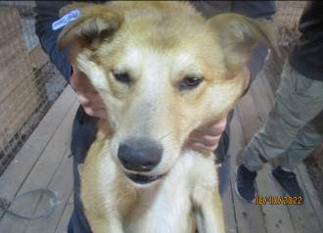 | Дата отлова, место (район, улица, дом) | Красноармейский район, пос. Татьянка
 | Пол животного | Самец – 4725/2022
 | Дата вакцинации | 31.10.2022 г.
 | Дата кастрации/стерилизации | 31.10.2022 г.
 | Дата выпуска, место (район, улица, дом) | 03.11.2022 г. – среда обитания
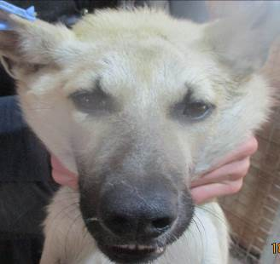 | Дата отлова, место (район, улица, дом) | Красноармейский район, пос. Татьянка
 | Пол животного | Самка – 4722/2022
 | Дата вакцинации | 31.10.2022 г.
 | Дата кастрации/стерилизации | 31.10.2022 г.
 | Дата выпуска, место (район, улица, дом) | 03.11.2022 г. – среда обитания
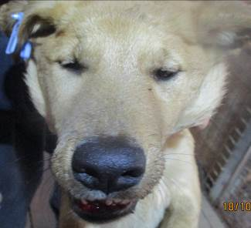 | Дата отлова, место (район, улица, дом) | Красноармейский район, пос. Татьянка
 | Пол животного | Самка – 4723/2022
 | Дата вакцинации | 31.10.2022 г.
 | Дата кастрации/стерилизации | 31.10.2022 г.
 | Дата выпуска, место (район, улица, дом) | 03.11.2022 г. – среда обитания
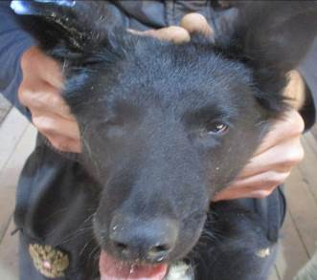 | Дата отлова, место (район, улица, дом) | Красноармейский район, пос. Татьянка
 | Пол животного | Самка – 4726/2022
 | Дата вакцинации | 31.10.2022 г.
 | Дата кастрации/стерилизации | 31.10.2022 г.
 | Дата выпуска, место (район, улица, дом) | 03.11.2022 г. – среда обитания
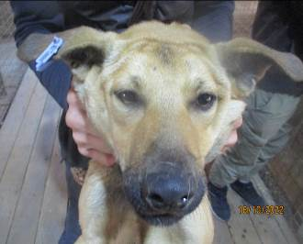 | Дата отлова, место (район, улица, дом) | Красноармейский район, пос. Татьянка
 | Пол животного | Самка – 4724/2022
 | Дата вакцинации | 31.10.2022 г.
 | Дата кастрации/стерилизации | 31.10.2022 г.
 | Дата выпуска, место (район, улица, дом) | 03.11.2022 г. – среда обитания
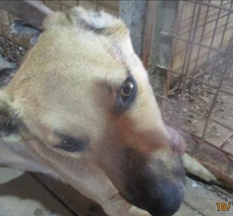 | Дата отлова, место (район, улица, дом) | Красноармейский район, пос. Татьянка
 | Пол животного | Самка – 4728/2022
 | Дата вакцинации | 31.10.2022 г.
 | Дата кастрации/стерилизации | 31.10.2022 г.
 | Дата выпуска, место (район, улица, дом) | 03.11.2022 г. – среда обитания
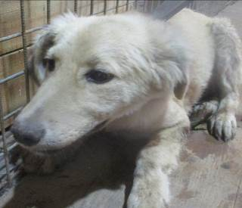 | Дата отлова, место (район, улица, дом) | Красноармейский район, ул. им. композитора Танеева
 | Пол животного | Самец – 4759/2022
 | Дата вакцинации | 31.10.2022 г.
 | Дата кастрации/стерилизации | 31.10.2022 г.
 | Дата выпуска, место (район, улица, дом) | 08.11.2022 г. – среда обитания
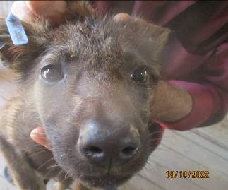 | Дата отлова, место (район, улица, дом) | Красноармейский район, ул. им. композитора Танеева
 | Пол животного | Самка – 4743/2022
 | Дата вакцинации | 31.10.2022 г.
 | Дата кастрации/стерилизации | 31.10.2022 г.
 | Дата выпуска, место (район, улица, дом) | 06.11.2022 г. – среда обитания
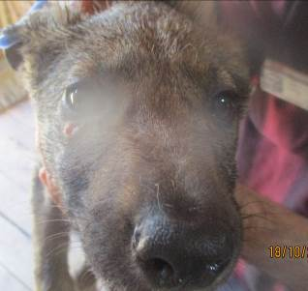 | Дата отлова, место (район, улица, дом) | Красноармейский район, ул. им. композитора Танеева
 | Пол животного | Самец – 4747/2022
 | Дата вакцинации | 31.10.2022 г.
 | Дата кастрации/стерилизации | 31.10.2022 г.
 | Дата выпуска, место (район, улица, дом) | 03.11.2022 г. – среда обитания
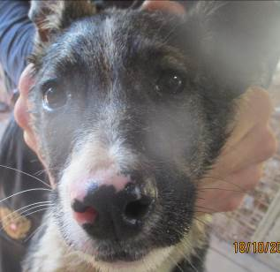 | Дата отлова, место (район, улица, дом) | Красноармейский район, ул. им. композитора Танеева
 | Пол животного | Самец – 4742/2022
 | Дата вакцинации | 31.10.2022 г.
 | Дата кастрации/стерилизации | 31.10.2022 г.
 | Дата выпуска, место (район, улица, дом) | 03.11.2022 г. – среда обитания

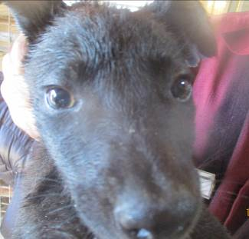 | Дата отлова, место (район, улица, дом) | Красноармейский район, ул. им. композитора Танеева
 | Пол животного | Самка – 4745/2022
 | Дата вакцинации | 31.10.2022 г.
 | Дата кастрации/стерилизации | 31.10.2022 г.
 | Дата выпуска, место (район, улица, дом) | 03.11.2022 г. – среда обитания
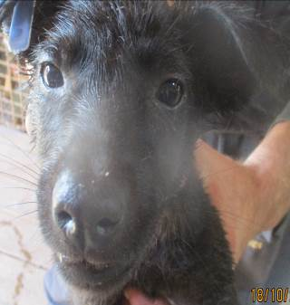 | Дата отлова, место (район, улица, дом) | Красноармейский район, ул. им. композитора Танеева
 | Пол животного | Самка – 4748/2022
 | Дата вакцинации | 31.10.2022 г.
 | Дата кастрации/стерилизации | 31.10.2022 г.
 | Дата выпуска, место (район, улица, дом) | 06.11.2022 г. – среда обитания
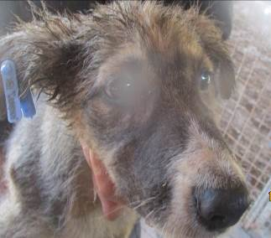 | Дата отлова, место (район, улица, дом) | Красноармейский район, ул. им. композитора Танеева
 | Пол животного | Самец – 4740/2022
 | Дата вакцинации | 31.10.2022 г.
 | Дата кастрации/стерилизации | 31.10.2022 г.
 | Дата выпуска, место (район, улица, дом) | 03.11.2022 г. – среда обитания
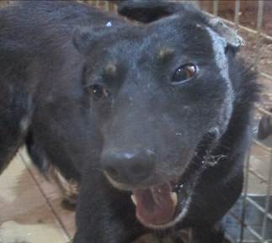 | Дата отлова, место (район, улица, дом) | Красноармейский район, ул. им. композитора Танеева
 | Пол животного | Самка – 4757/2022
 | Дата вакцинации | 31.10.2022 г.
 | Дата кастрации/стерилизации | 31.10.2022 г.
 | Дата выпуска, место (район, улица, дом) | 03.11.2022 г. – среда обитания
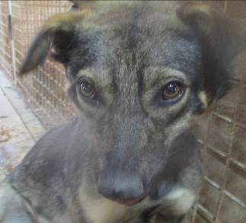 | Дата отлова, место (район, улица, дом) | Красноармейский район, ул. им. композитора Танеева
 | Пол животного | Самец – 4727/2022
 | Дата вакцинации | 31.10.2022 г.
 | Дата кастрации/стерилизации | 31.10.2022 г.
 | Дата выпуска, место (район, улица, дом) | 03.11.2022 г. – среда обитания
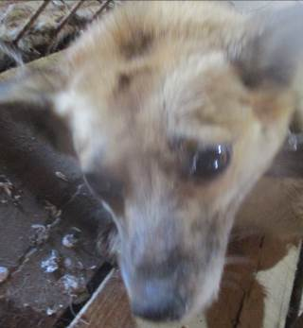 | Дата отлова, место (район, улица, дом) | Красноармейский район, ул. Плеханова
 | Пол животного | Самка – 4751/2022
 | Дата вакцинации | 31.10.2022 г.
 | Дата кастрации/стерилизации | 31.10.2022 г.
 | Дата выпуска, место (район, улица, дом) | 03.11.2022 г. – среда обитания
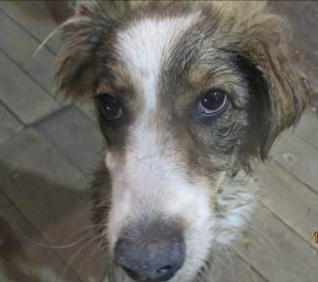 | Дата отлова, место (район, улица, дом) | Красноармейский район, ул. Плеханова
 | Пол животного | Самка – 4749/2022
 | Дата вакцинации | 31.10.2022 г.
 | Дата кастрации/стерилизации | 31.10.2022 г.
 | Дата выпуска, место (район, улица, дом) | 03.11.2022 г. – среда обитания
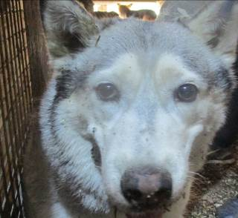 | Дата отлова, место (район, улица, дом) | Красноармейский район, ул. Героев Малой Земли
 | Пол животного | Самка – 4758/2022
 | Дата вакцинации | 31.10.2022 г.
 | Дата кастрации/стерилизации | -
 | Дата выпуска, место (район, улица, дом) | 08.11.2022 г. – среда обитания
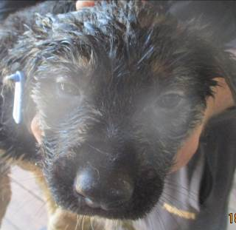 | Дата отлова, место (район, улица, дом) | Красноармейский район, ул. Героев Малой Земли
 | Пол животного | Самка – 4731/2022
 | Дата вакцинации | 31.10.2022 г.
 | Дата кастрации/стерилизации | -
 | Дата выпуска, место (район, улица, дом) | 28.11.2022 г. - падеж
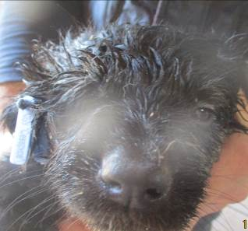 | Дата отлова, место (район, улица, дом) | Красноармейский район, ул. Героев Малой Земли
 | Пол животного | Самка – 4732/2022
 | Дата вакцинации | 31.10.2022 г.
 | Дата кастрации/стерилизации | -
 | Дата выпуска, место (район, улица, дом) | 01.12.2022 г. - падеж
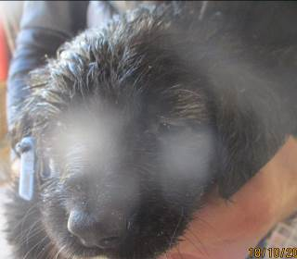 | Дата отлова, место (район, улица, дом) | Красноармейский район, ул. Героев Малой Земли
 | Пол животного | Самка – 4733/2022
 | Дата вакцинации | 31.10.2022 г.
 | Дата кастрации/стерилизации | -
 | Дата выпуска, место (район, улица, дом) | 20.11.2022 г. - падеж

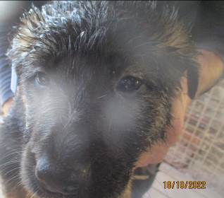 | Дата отлова, место (район, улица, дом) | Красноармейский район, ул. Героев Малой Земли
 | Пол животного | Самка – 4734/2022
 | Дата вакцинации | 31.10.2022 г.
 | Дата кастрации/стерилизации | -
 | Дата выпуска, место (район, улица, дом) | 23.11.2022 г. - падеж
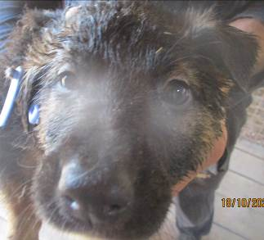 | Дата отлова, место (район, улица, дом) | Красноармейский район, ул. Героев Малой Земли
 | Пол животного | Самка – 4737/2022
 | Дата вакцинации | 31.10.2022 г.
 | Дата кастрации/стерилизации | 31.10.2022 г.
 | Дата выпуска, место (район, улица, дом) | 03.11.2022 г. – среда обитания
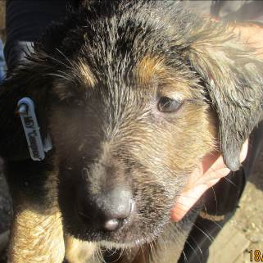 | Дата отлова, место (район, улица, дом) | Красноармейский район, ул. Героев Малой Земли
 | Пол животного | Самец – 4729/2022
 | Дата вакцинации | 31.10.2022 г.
 | Дата кастрации/стерилизации | 31.10.2022 г.
 | Дата выпуска, место (район, улица, дом) | 03.11.2022 г. – среда обитания
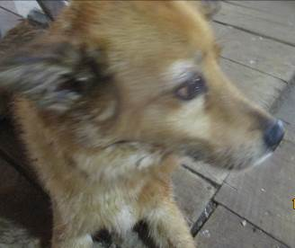 | Дата отлова, место (район, улица, дом) | Красноармейский район, ул. Героев Малой Земли
 | Пол животного | Самка – 4750/2022
 | Дата вакцинации | 31.10.2022 г.
 | Дата кастрации/стерилизации | -
 | Дата выпуска, место (район, улица, дом) | 01.11.2022 г. - договор
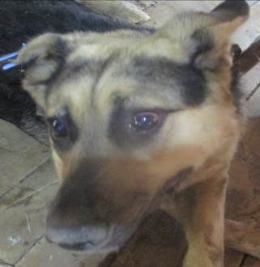 | Дата отлова, место (район, улица, дом) | Красноармейский район, ул. Героев Малой Земли
 | Пол животного | Самец – 4760/2022
 | Дата вакцинации | 31.10.2022 г.
 | Дата кастрации/стерилизации | -
 | Дата выпуска, место (район, улица, дом) | 31.10.2022 г. - договор
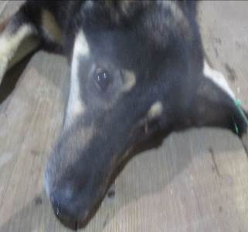 | Дата отлова, место (район, улица, дом) | Красноармейский район, ул. Героев Малой Земли
 | Пол животного | Самка – зеленая бирка / 4808/2022
 | Дата вакцинации | 31.10.2022 г.
 | Дата кастрации/стерилизации | -
 | Дата выпуска, место (район, улица, дом) | 31.10.2022 г. – среда обитания
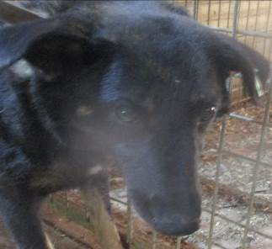 | Дата отлова, место (район, улица, дом) | Красноармейский район, ул. Героев Малой Земли
 | Пол животного | Самка – зеленая бирка / 4807/2022
 | Дата вакцинации | 31.10.2022 г.
 | Дата кастрации/стерилизации | -
 | Дата выпуска, место (район, улица, дом) | 31.10.2022 г. – среда обитания

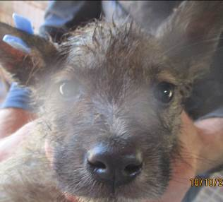 | Дата отлова, место (район, улица, дом) | Красноармейский район, ул. Сулеймана Стальского
 | Пол животного | Самец – 4736/2022
 | Дата вакцинации | 31.10.2022 г.
 | Дата кастрации/стерилизации | 31.10.2022 г.
 | Дата выпуска, место (район, улица, дом) | 03.11.2022 г. – среда обитания
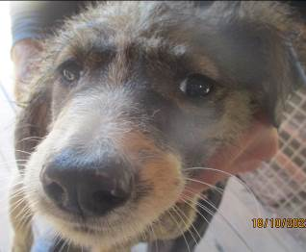 | Дата отлова, место (район, улица, дом) | Красноармейский район, ул. Сулеймана Стальского
 | Пол животного | Самец – 4738/2022
 | Дата вакцинации | 31.10.2022 г.
 | Дата кастрации/стерилизации | 31.10.2022 г.
 | Дата выпуска, место (район, улица, дом) | 03.11.2022 г. – среда обитания
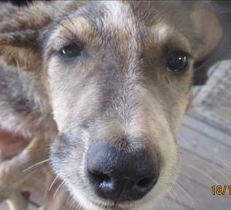 | Дата отлова, место (район, улица, дом) | Красноармейский район, ул. Сулеймана Стальского
 | Пол животного | Самка – 4746/2022
 | Дата вакцинации | 31.10.2022 г.
 | Дата кастрации/стерилизации | 31.10.2022 г.
 | Дата выпуска, место (район, улица, дом) | 06.11.2022 г. – среда обитания
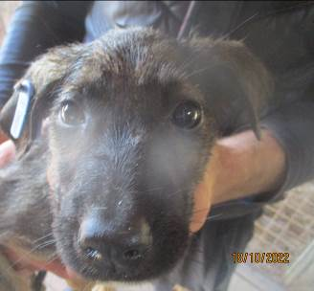 | Дата отлова, место (район, улица, дом) | Красноармейский район, ул. Сулеймана Стальского
 | Пол животного | Самец – 4735/2022
 | Дата вакцинации | 31.10.2022 г.
 | Дата кастрации/стерилизации | 31.10.2022 г.
 | Дата выпуска, место (район, улица, дом) | 06.11.2022 г. – среда обитания
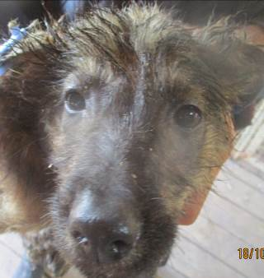 | Дата отлова, место (район, улица, дом) | Красноармейский район, ул. Сулеймана Стальского
 | Пол животного | Самец – 4741/2022
 | Дата вакцинации | 31.10.2022 г.
 | Дата кастрации/стерилизации | 31.10.2022 г.
 | Дата выпуска, место (район, улица, дом) | 06.11.2022 г. – среда обитания
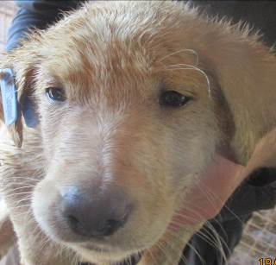 | Дата отлова, место (район, улица, дом) | Красноармейский район, ул. Сулеймана Стальского
 | Пол животного | Самец – 4739/2022
 | Дата вакцинации | 31.10.2022 г.
 | Дата кастрации/стерилизации | 31.10.2022 г.
 | Дата выпуска, место (район, улица, дом) | 06.11.2022 г. – среда обитания
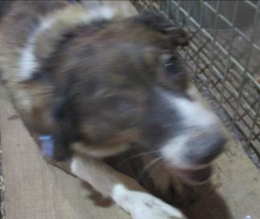 | Дата отлова, место (район, улица, дом) | Красноармейский район, ул. Сулеймана Стальского
 | Пол животного | Самка – 4754/2022
 | Дата вакцинации | 31.10.2022 г.
 | Дата кастрации/стерилизации | 31.10.2022 г.
 | Дата выпуска, место (район, улица, дом) | 08.11.2022 г. – среда обитания
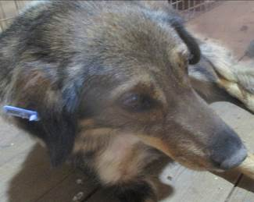 | Дата отлова, место (район, улица, дом) | Красноармейский район, ул. Сулеймана Стальского
 | Пол животного | Самка – 4753/2022
 | Дата вакцинации | 31.10.2022 г.
 | Дата кастрации/стерилизации | 31.10.2022 г.
 | Дата выпуска, место (район, улица, дом) | 08.11.2022 г. – среда обитания
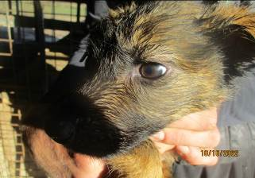 | Дата отлова, место (район, улица, дом) | Красноармейский район, ул. Сулеймана Стальского
 | Пол животного | Самец – 4730/2022
 | Дата вакцинации | 31.10.2022 г.
 | Дата кастрации/стерилизации | 31.10.2022 г.
 | Дата выпуска, место (район, улица, дом) | 06.11.2022 г. – среда обитания
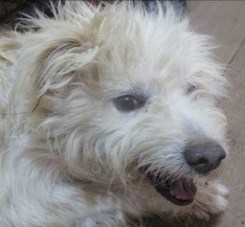 | Дата отлова, место (район, улица, дом) | Красноармейский район, ул. Сулеймана Стальского
 | Пол животного | Самец – 4752/2022
 | Дата вакцинации | 31.10.2022 г.
 | Дата кастрации/стерилизации | 31.10.2022 г.
 | Дата выпуска, место (район, улица, дом) | 08.11.2022 г. – среда обитания
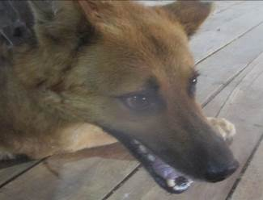 | Дата отлова, место (район, улица, дом) | Красноармейский район, ул. Клавы Панчишкиной
 | Пол животного | Самец – 4755/2022
 | Дата вакцинации | 31.10.2022 г.
 | Дата кастрации/стерилизации | 31.10.2022 г.
 | Дата выпуска, место (район, улица, дом) | 08.11.2022 г. – среда обитания

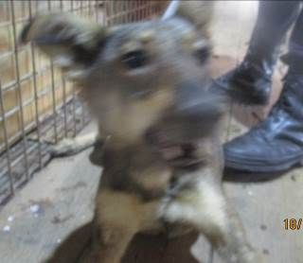 | Дата отлова, место (район, улица, дом) | Красноармейский район, ул. Клавы Панчишкиной
 | Пол животного | Самка – 4756/2022
 | Дата вакцинации | 31.10.2022 г.
 | Дата кастрации/стерилизации | 31.10.2022 г.
 | Дата выпуска, место (район, улица, дом) | 08.11.2022 г. – среда обитания

